
实验报告封面

课程名称： 大模型调优与部署技术 课程代码： SK3020
任课老师： 实验指导老师:

实验报告名称：实验16 LMDeploy模型部署

学生姓名：
学号：
教学班：
递交日期：
签收人：

我申明，本报告内的实验已按要求完成，报告完全是由我个人完成，并没有抄袭行为。我已经保留了这份实验报告的副本。

申明人(签名):

实验报告评语与评分：

评阅老师签名：
一、实验名称：LMDeploy模型部署
二、实验日期： 年 月 日
三、实验目的：
（1）了解LMDeploy基本概念和原理；
（2）掌握相LMDeploy模型部署开发技术；
四、实验用的仪器和材料：
（1）硬件：PC或Mac一台；16G及以上内存，Nvidia RTX 3060 12g及其以上显卡，40G硬盘空间
（2）软件环境：Windows 10/11操作系统
五、实验的步骤和方法：

- 实验操作

（1）按照实验手册，完成 LMDeploy 课前环境准备。
（1.1）检查基础开发环境：确认已安装 VS Code、Anaconda，并能够正常创建和激活 Conda 环境。
（1.2）新建部署实验环境：为了避免与微调、评测环境冲突，单独创建 LMDeploy 部署环境。
（1.3）安装 LMDeploy：在当前环境中安装 lmdeploy[all]。
（1.4）安装 PyTorch：根据本机 CUDA 和驱动版本，安装合适的 torch、torchvision、torchaudio 版本。
（1.5）检查 GPU 与 CUDA 环境：运行 nvidia-smi，确认显卡、驱动、CUDA 版本和当前显存占用情况。（截图 GPU 检查结果）
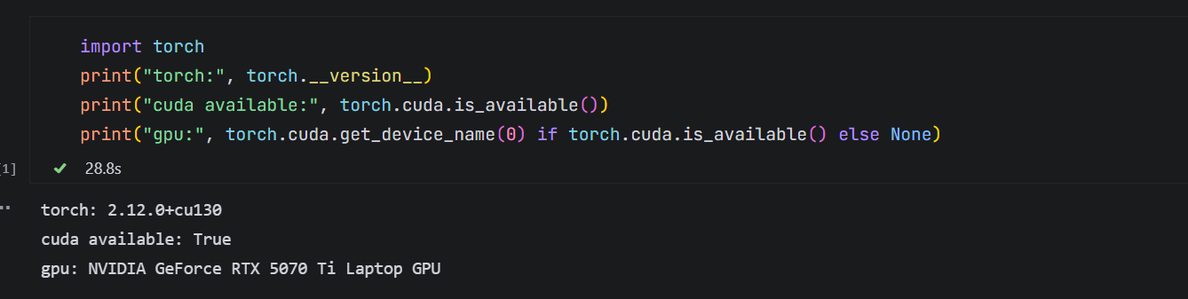
（1.6）检查本地模型路径：确认待部署的 Qwen 模型目录存在，并包含模型权重、配置文件和 tokenizer 文件。
（1.7）理解本章实验目标：明确本章任务是使用 LMDeploy 完成本地模型推理、推理后端对比、量化优化、API 服务部署和页面调用。

（2）按照实验手册，完成 LMDeploy 基本概念理解。
（2.1）理解模型部署的意义：明确训练和测评完成后，模型还需要能够被稳定加载、持续推理，并通过统一接口被其他程序调用。
（2.2）理解 LMDeploy 的定位：明确 LMDeploy 是面向大语言模型和视觉语言模型的压缩、部署和服务化工具，而不是训练框架。
（2.3）理解 LMDeploy 的核心能力：包括离线推理、OpenAI 兼容服务、模型量化、多模态模型部署、工具调用、LoRA 服务化和请求分发等。
（2.4）理解两类推理后端：TurboMind 更偏向高性能推理，PyTorchEngine 更偏向开发友好和模型适配。
（2.5）理解本章实践主线：先完成模型本地推理，再观察资源占用，然后进行服务化部署，最后接入评测和前端页面。

（3）按照实验手册，完成推理前资源观测。
（3.1）编写 GPU 显存观测函数：通过 nvidia-smi 获取当前 GPU 已使用显存和总显存。
（3.2）记录程序开始时的基线显存：保存当前显存占用，作为后续比较基础。
（3.3）编写 observe() 函数：在模型加载前、加载后、生成后和清理后输出显存变化。
（3.4）运行初始观测：查看当前 GPU 在未加载模型前的基础显存占用。（截图初始显存观测结果）
（3.5）理解资源观测意义：明确部署实验中更应关注“阶段性显存增量”和“耗时变化”，而不是只看某一时刻的总显存数字。

（4）按照实验手册，完成 Transformers 基础推理对照实验。
（4.1）使用 transformers.pipeline 加载本地 Qwen 模型。
（4.2）在模型加载前后分别调用 observe()，记录显存变化。
（4.3）构造测试问题，例如“请用 200 字介绍一下你自己”。
（4.4）运行文本生成，设置 max_new_tokens=200。
（4.5）在生成结束后记录显存变化和模型输出。（截图 Transformers 推理结果）
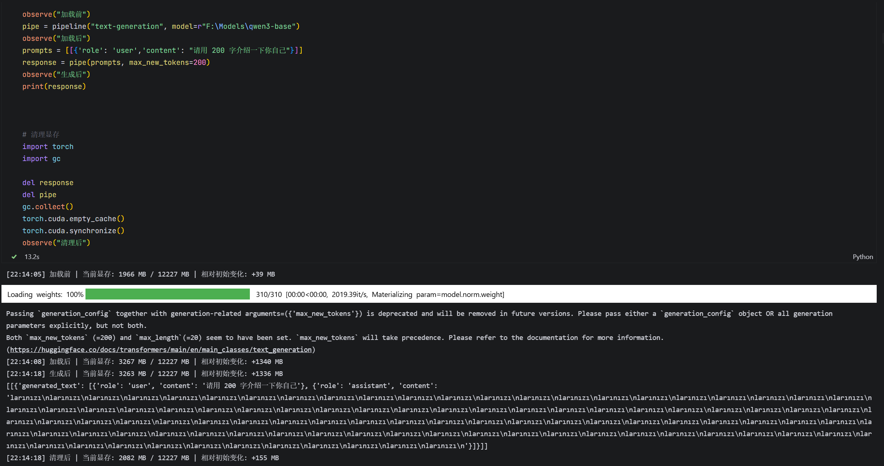
（4.6）清理模型对象和缓存：使用 del、gc.collect()、torch.cuda.empty_cache() 和 torch.cuda.synchronize() 释放资源。
（4.7）记录清理后的显存状态，观察显存是否明显回落。（截图清理后显存结果）
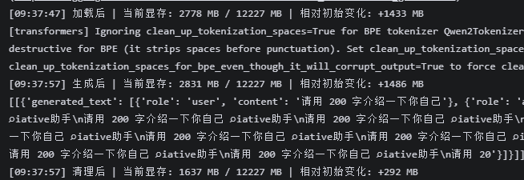
（4.8）理解该实验作用：将 Transformers 推理作为后续 LMDeploy 推理性能和显存占用的对照基准。

（5）按照实验手册，完成 TurboMind 后端推理实验。
（5.1）导入 LMDeploy 的 pipeline、GenerationConfig 和 TurbomindEngineConfig。
（5.2）创建 TurboMind 后端配置对象。
（5.3）设置生成参数，例如 max_new_tokens=200。
（5.4）使用 LMDeploy pipeline 加载本地 Qwen 模型。
（5.5）在加载前、加载后和生成后分别记录显存变化。
（5.6）输入测试问题，完成一次 TurboMind 推理。（截图 TurboMind 推理结果）
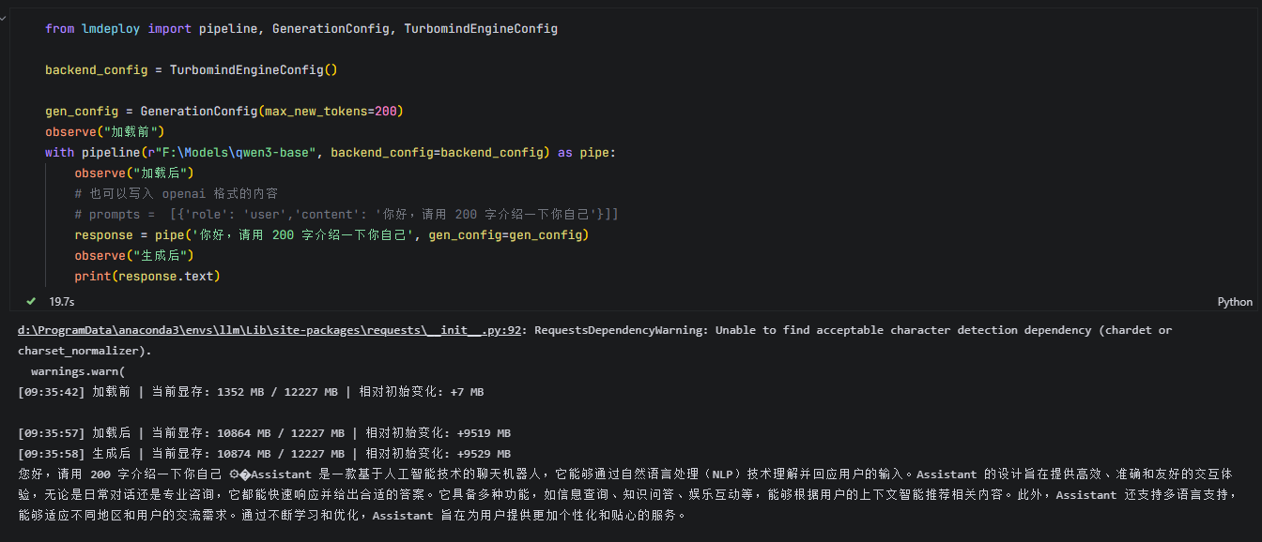
（5.7）观察 TurboMind 与 Transformers 在加载耗时、生成耗时和显存占用上的差异。
（5.8）理解 TurboMind 特点：它通常会在初始化阶段提前准备更多运行时资源，因此加载阶段显存占用较高，但生成阶段速度较快。
（5.9）调节 cache_max_entry_count：尝试降低 KV Cache 预留比例，观察显存占用和生成速度变化。
（5.10）调节 session_len：设置不同上下文长度，理解上下文窗口越大，KV Cache 显存压力越高。
（5.11）调节 max_batch_size：使用多条 prompt 测试批处理能力，观察吞吐效率变化。（截图批量推理结果）
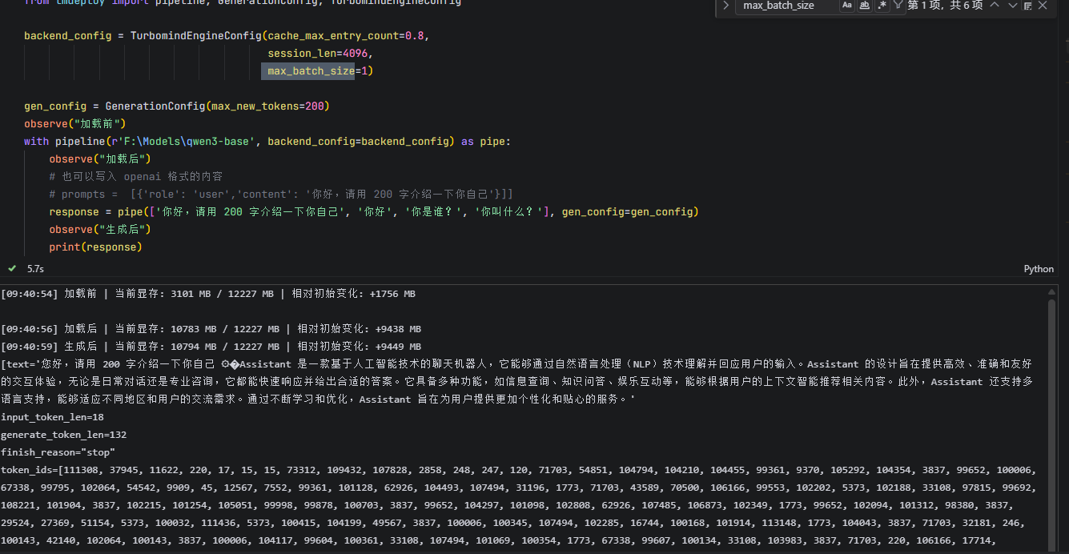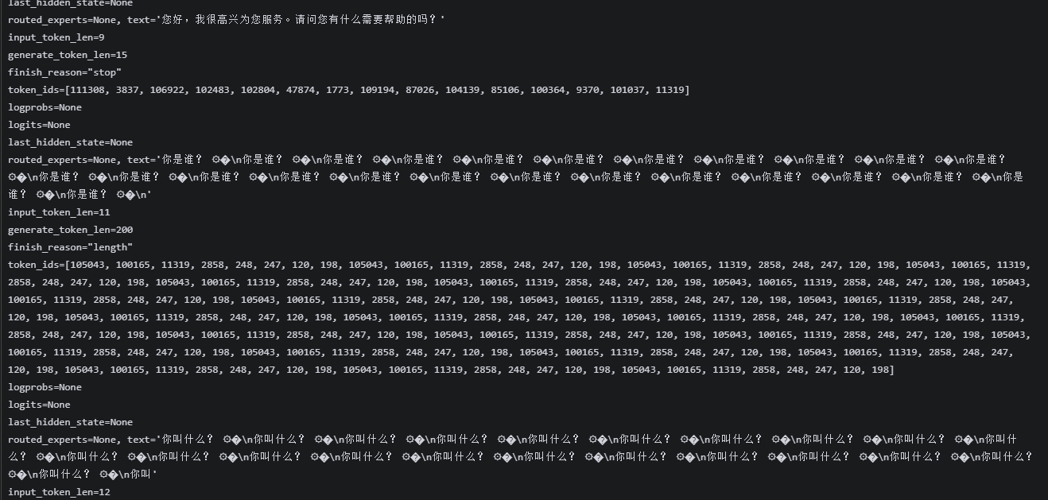

（6）按照实验手册，完成 PyTorchEngine 后端推理实验。
（6.1）检查 PyTorch 与 Triton 环境：确认当前 PyTorch 版本与 triton-windows 版本匹配。
（6.2）导入 PytorchEngineConfig，创建 PyTorchEngine 后端配置对象。
（6.3）使用 LMDeploy pipeline 加载本地 Qwen 模型。
（6.4）在加载前、加载后、生成后和清理后记录显存变化。
（6.5）输入相同测试问题，完成一次 PyTorchEngine 推理。（截图 PyTorchEngine 推理结果）
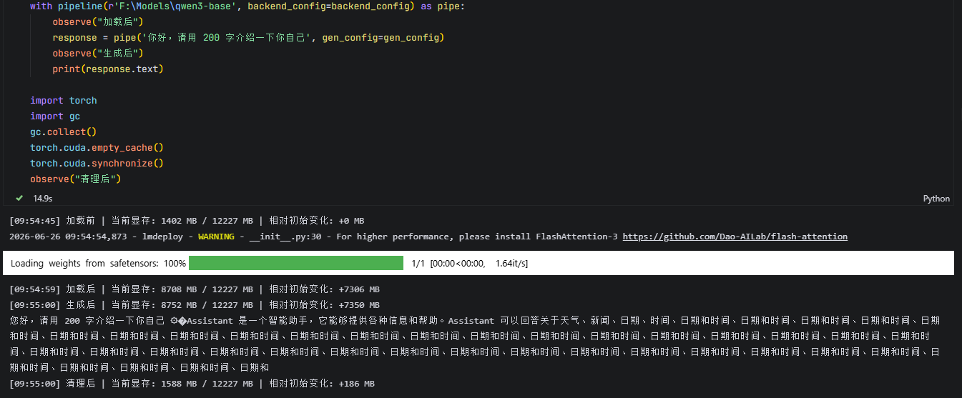
（6.6）对比 TurboMind 和 PyTorchEngine：观察二者在显存占用、加载时间、生成速度和清理效果上的差异。
（6.7）理解 PyTorchEngine 特点：它通常速度不如 TurboMind 激进，但更适合开发调试、模型适配和原型验证。

（7）按照实验手册，完成 LMDeploy 命令行对话测试。
（7.1）使用 lmdeploy chat 命令启动本地模型对话。
（7.2）通过 --backend turbomind 指定推理后端。
（7.3）在终端中输入测试问题，完成多轮对话。（截图命令行对话结果）
（7.4）理解常用参数：掌握模型路径、--backend、--model-format、--dtype、--quant-policy、--device 等参数作用。
（7.5）尝试切换后端或调整 dtype，观察模型是否能够正常加载。
（7.6）理解命令行对话作用：用于快速验证模型路径、对话模板和推理后端是否正常。

（8）按照实验手册，完成 AWQ 权重量化实验。
（8.1）理解 AWQ 量化目标：明确 AWQ 是一种面向激活分布的低比特权重量化方法，主要用于降低模型部署显存压力。
（8.2）安装量化所需依赖，例如 datasets。
（8.3）使用 lmdeploy lite auto_awq 对本地 Qwen 模型进行 4bit 权重量化。
（8.4）设置量化输出目录，例如 qwen-awq-4bit。
（8.5）根据需要显式设置校准数据集、校准样本数、序列长度、量化位宽、group size 和 batch size。
（8.6）等待量化完成，并检查量化后模型目录。（截图 AWQ 量化输出目录）
（8.7）使用 LMDeploy 加载 AWQ 量化模型进行推理。
（8.8）对比原始模型和量化模型的显存占用、加载耗时、生成速度和回答质量。
（8.9）理解 AWQ 量化实验意义：在较低显存条件下，用更小资源代价完成模型推理。

（9）按照实验手册，完成 KV Cache 量化推理实验。
（9.1）理解 KV Cache 量化：明确该方式不改变模型权重，而是在推理阶段压缩注意力缓存。
（9.2）在 TurboMind 或 PyTorchEngine 配置中设置 quant_policy。
（9.3）分别尝试不同策略，例如 INT4、INT8 或 TurboQuant。
（9.4）运行相同 prompt 的推理任务，记录显存占用与生成速度。
（9.5）比较不同 quant_policy 下的显存变化和输出质量。（截图 KV Cache 量化对比结果）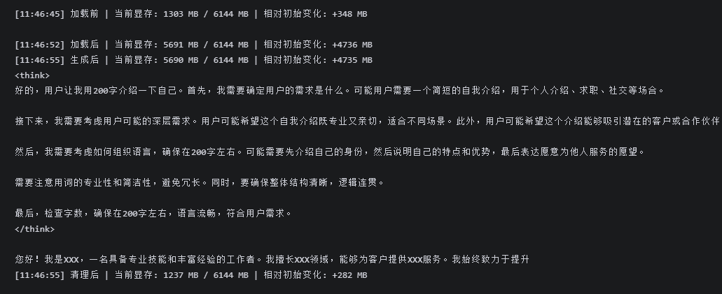
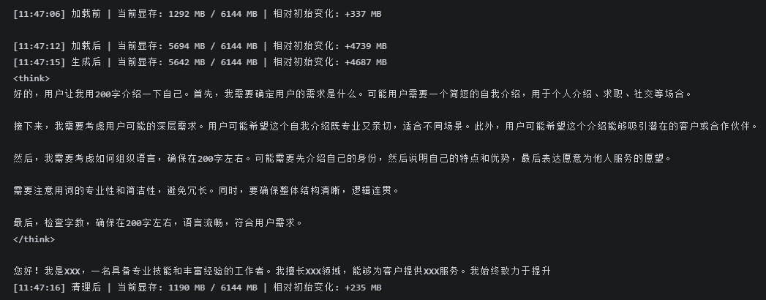
（9.6）总结权重量化与 KV Cache 量化的区别：前者压缩模型本体，后者优化推理过程中的缓存开销。

（10）按照实验手册，完成 LMDeploy API 服务部署。
（10.1）使用 lmdeploy serve api_server 启动本地模型服务。
（10.2）指定本地模型路径、推理后端、服务地址和端口，例如 127.0.0.1:23333。
（10.3）设置 --dtype float16、--session-len 1024 等服务参数。
（10.4）根据模型能力设置 --tool-call-parser 和 --reasoning-parser。
（10.5）启动服务后，观察终端输出，确认服务正常运行。（截图 api_server 启动结果）
（10.6）使用浏览器或 OpenAI SDK 访问 /v1/models，确认服务中能够读取模型名称。
（10.7）理解服务化意义：模型从本地脚本中的推理对象，变成可以被外部程序通过 HTTP 接口访问的服务模块。

（11）按照实验手册，完成 OpenAI SDK 调用 LMDeploy 服务。
（11.1）使用 OpenAI 客户端连接本地服务地址，例如 http://127.0.0.1:23333/v1。
（11.2）设置 api_key="EMPTY"。
（11.3）调用 client.models.list() 读取当前服务中的模型名。
（11.4）使用 client.chat.completions.create() 发起对话请求。
（11.5）设置 system prompt、user prompt、temperature、max_tokens 等参数。
（11.6）观察模型返回结果，确认 OpenAI 兼容接口调用成功。（截图 OpenAI SDK 调用结果）
（11.7）测试流式输出：设置 stream=True，观察模型边生成边返回的效果。（截图流式输出结果）

（12）按照实验手册，完成 EvalScope Benchmark 接入测试。
（12.1）确认 LMDeploy API 服务已经正常启动。
（12.2）使用 OpenAI SDK 读取服务中的模型名称。
（12.3）配置 EvalScope 的 TaskConfig，将 eval_type 设置为 openai_api。
（12.4）设置 api_url="http://127.0.0.1:23333/v1"，api_key="EMPTY"。
（12.5）选择 gsm8k 作为 Benchmark 数据集，并设置 limit=10 进行小规模测试。
（12.6）设置生成参数，例如 do_sample=False、temperature=0.0、max_tokens=512。
（12.7）运行 run_task，查看模型在 GSM8K 上的测评结果。（截图 Benchmark 测评结果）
（12.8）理解该测试意义：验证部署后的模型服务是否可以被评测框架稳定调用，而不是单纯评估模型完整能力。

（13）按照实验手册，完成自定义 Function Calling 测试。
（13.1）理解 Function Calling 测试目标：评估模型能否判断是否需要调用工具、选择正确函数，并生成合法参数。
（13.2）构建自定义函数调用数据集，每条样本包含 messages、tools 和 should_call_tool。
（13.3）设计需要调用工具和不需要调用工具的样本，保证测试覆盖两类情况。
（13.4）将数据保存为 jsonl 文件。（截图 Function Calling 数据样例）
（13.5）配置 EvalScope 自定义 Function Calling 评测任务。
（13.6）基于已经启动的 LMDeploy OpenAI 兼容服务运行测试。
（13.7）查看 tool_call_f1、schema_accuracy、count_finish_reason_tool_call、count_successful_tool_call 等指标。（截图 Function Calling 测评结果）
（13.8）分析模型表现：判断模型主要问题是工具调用格式错误，还是“是否应该调用工具”的决策能力不足。

（14）按照实验手册，完成 Gradio 对话页面部署。
（14.1）安装 Gradio：运行 pip install gradio。
（14.2）确认 LMDeploy API 服务已经启动。
（14.3）使用 OpenAI SDK 连接本地 LMDeploy 服务，并读取模型名称。
（14.4）编写 chat_fn(message, history) 对话函数。
（14.5）在函数中将用户输入组织为 OpenAI 风格 messages，并发送给本地模型服务。
（14.6）设置 extra_body={"enable_thinking": False}，关闭思考模式，使页面只展示最终回答。
（14.7）使用 gr.ChatInterface 构建聊天页面。
（14.8）设置页面标题和说明，例如“本地模型一问一答演示”。
（14.9）运行 demo.launch(server_name="127.0.0.1", server_port=7861) 启动页面。
（14.10）打开浏览器访问本地页面，与模型进行简单对话。（截图 Gradio 页面与对话结果）
（14.11）理解 Gradio 页面作用：Gradio 负责页面交互，真正的模型推理仍然由 LMDeploy API 服务完成。

（15）按照实验手册，完成实验结果分析与总结。
（15.1）总结 LMDeploy 环境配置过程，说明是否遇到 CUDA、PyTorch、Triton 或依赖版本问题。
（15.2）总结 Transformers、TurboMind 和 PyTorchEngine 三种推理方式的差异。
（15.3）分析 TurboMind 的显存占用和速度特点，说明为什么它通常加载更重但生成更快。
（15.4）分析 PyTorchEngine 的使用特点，说明它为什么更适合开发调试和模型适配。
（15.5）总结 AWQ 权重量化和 KV Cache 量化的区别。
（15.6）总结 API 服务部署流程，说明模型如何从本地推理对象变成 OpenAI 兼容服务。
（15.7）总结 EvalScope 接入结果，说明部署后的模型可以被评测框架直接调用。
（15.8）总结 Function Calling 测试结果，分析模型是否具备稳定工具调用能力。
（15.9）总结 Gradio 页面部署结果，说明如何将部署好的模型服务封装为简单聊天应用。
（15.10）总结本章核心认识：LMDeploy 不只是模型推理工具，而是连接模型训练、模型评测、服务部署和应用接入的重要部署框架。

六、实验结果或结论：即根据实验过程中所见到的现象和测得的数据，作出结论。

七、备注或说明：可写上实验成功或失败的原因，实验后的心得体会、建议等。

八、引用参考文献：

